Oтчёт по лабораторной работе 7

Анализ файловой системы Linux. Команды для работы с файлами и каталогами

Кижваткина Анна Юрьевна

Содержание

# 1 Цель работы

Ознакомление с файловой системой Linux, её структурой, именами и содержанием каталогов. Приобретение практических навыков по применению команд для работы с файлами и каталогами, по управлению процессами (и работами), по проверке использования диска и обслуживанию файловой системы.

# 2 Выполнение лабораторной работы

Описываются проведённые действия, в качестве иллюстрации даётся ссылка на иллюстрацию (рис. 1).

Выполняем все примеры, приведённые в первой части описания лабораторной работы. Копируем файл в текущем каталоге. Нужно скопировать файл ~/abc1 в файл april и в файл may. (рис. 1)

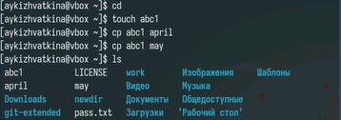

Рис. 1: Копирование файла

Выполняем копирование нескольких файлов в каталог. Нужно скопировать файлы april и may в каталог monthly. (рис. 2)

Копирование нескольких файлов

Рис. 2: Копирование нескольких файлов

Выполняем копирование файлов в произвольном каталоге. Нужно скопировать файл monthly/may в файл с именем june. (рис. 3)

Копирование файлов в произвольном каталоге

Рис. 3: Копирование файлов в произвольном каталоге

Выполняем копирование каталогов в текущем каталоге. Нужно скопировать каталог monthly в каталог monthly.00. (рис. 4)

Копирование каталогов

Рис. 4: Копирование каталогов

Выполнение копирование каталогов в произвольном каталоге. Нужно скопировать каталог monthly.00 в каталог /tmp. (рис. 5)

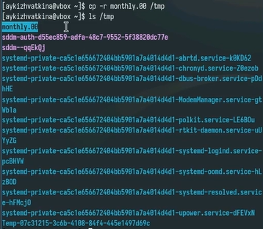

Рис. 5: Копирование каталогов в произвольном каталоге

Выполняем переименовывание файлов в текущем каталоге. Нужно изменить название файла april на july в домашнем каталоге. (рис. 6)

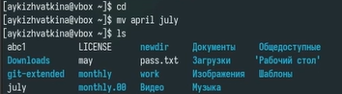

Рис. 6: Переименовывание файлов в текущем каталоге

Перемещение файлов в другой каталог. Перемещаем файл july в каталог monthly.00. Проверяем. (рис. 7)

Перемещение файлов

Рис. 7: Перемещение файлов

Выполняем переименовывание каталогов в текущем каталоге. Нужно переименовать каталог monthly.00 в monthly.01. (рис. 8)

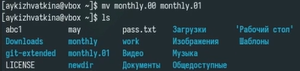

Рис. 8: Переименовывание каталогов в текущем каталоге

Выполняем перемещение каталога в другой каталог. Нужно переместить каталог monthly.01в каталог reports. (рис. 9)

Перемещение каталога в другой каталог

Рис. 9: Перемещение каталога в другой каталог

Выполняем переименование каталога, не являющегося текущим. Нужно переименовать каталог reports/monthly.01 в reports/monthly. (рис. 10)

Переименовывание каталога не являющегося текущим

Рис. 10: Переименовывание каталога не являющегося текущим

Требуется создать файл ~/may с правом выполнения для владельца. (рис. 11)

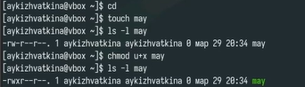

Рис. 11: Создание файла с правом выполнения

Требуется лишить владельца файла ~/may права на выполнение. (рис. 12)

Лишение права выполнения

Рис. 12: Лишение права выполнения

Требуется создать каталог monthly с запретом на чтение для членов группы и всех остальных пользователей. (рис. 13)

Создание каталога с запретом на чтение

Рис. 13: Создание каталога с запретом на чтение

Требуется создать файл ~/abc1 с правом записи для членов группы. (рис. 14)

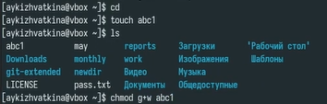

Рис. 14: Создание файла с правом записи для членов группы

Переходим к выполнению заданий. Копируем файл /usr/include/sys/io.h в домашний каталог и называем его equipment. (рис. 15)

Копирование и переименовывание файла

Рис. 15: Копирование и переименовывание файла

Создаем директорию ~/ski.plases. (рис. 16)

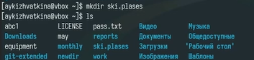

Рис. 16: Создание директории

Перемещаем файл equipment в каталог ~/ski.plases. (рис. 17)

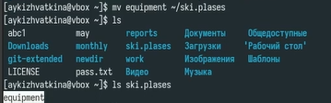

Рис. 17: Перемещение файла в каталог

Переименовываем файл ~/ski.plases/equipment в ~/ski.plases/equiplist. (рис. 18)

Переименовывание файла

Рис. 18: Переименовывание файла

Создаем в домашнем каталоге файл, копируем и переименовываем его в equiplist2. (рис. 19)

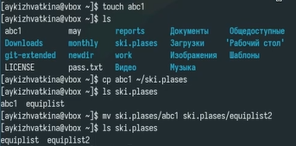

Рис. 19: Создание, копирование и переименовывание файла

Создаем каталог с именем equipment в каталоге ~/ski.plases. (рис. 20)

Создание каталога в каталоге

Рис. 20: Создание каталога в каталоге

Перемещаем файлы ~/ski.plases/equiplist и equiplist2 в каталог ~/ski.plases/equipment. (рис. 21)

Перемещение файлов

Рис. 21: Перемещение файлов

Создаем и перемещаем каталог ~/newdir в каталог ~/ski.plases и назовите его plans. (рис. 22)

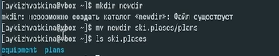

Рис. 22: Создание и перемещение каталога

Создаем нужные файлы и каталоги. (рис. 23)

Создание нужных файлов и каталогов

Рис. 23: Создание нужных файлов и каталогов

Выдаем созданным каталогам и файлам нужные права. (рис. 24)

Выдача прав

Рис. 24: Выдача прав

Проверяем правильность выдачи прав. (рис. 25 рис. 26)

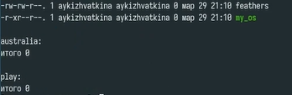

Рис. 25: Проверка

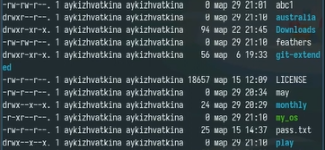

Рис. 26: Проверка

Просмотрим содержимое файла /etc/password. (рис. 27)

Просмотр содержимого файла

Рис. 27: Просмотр содержимого файла

Скопируем файл ~/feathers в файл ~/file.old. (рис. 28)

Копирование файла в файл

Рис. 28: Копирование файла в файл

Переместите файл ~/file.old в каталог ~/play. (рис. 29)

Перемещение файла в каталог

Рис. 29: Перемещение файла в каталог

Скопируйте каталог ~/play в каталог ~/fun. (рис. 30)

Копирование каталога в каталог

Рис. 30: Копирование каталога в каталог

Переместите каталог ~/fun в каталог ~/play и назовите его games. (рис. 31)

Перемещение и переименовывание каталога в каталог

Рис. 31: Перемещение и переименовывание каталога в каталог

Лишите владельца файла ~/feathers права на чтение. Больше нельзя скопировать или просмотреть файл. (рис. 32)

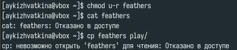

Рис. 32: Лишение прав

Дайте владельцу файла ~/feathers право на чтение. (рис. 33)

Выдача прав

Рис. 33: Выдача прав

Лишите владельца каталога ~/play права на выполнение. Теперь нельз переместиться в файл. (рис. 34)

Лишение прав

Рис. 34: Лишение прав

Дайте владельцу каталога ~/play право на выполнение. (рис. 35)

Возвращение прав

Рис. 35: Возвращение прав

Прочитайте man по командам mount, fsck, mkfs, kill. (рис. 36 рис. 37 рис. 38 рис. 39)

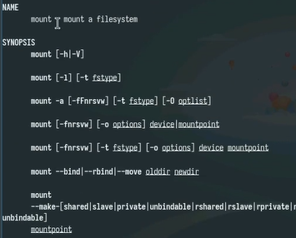

Рис. 36: Команда man

-V — вывести версию утилиты; -h — вывести справку; -v — подробный режим;

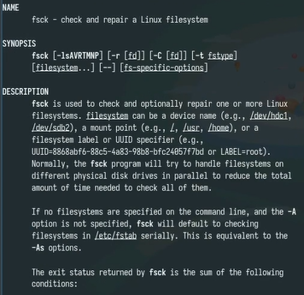

Рис. 37: Команда man

-A — проверка всех файловых систем в /etc/fstab; -C — показ прогресса выполнения проверки в системах ext2 и ext3; -V — вывод подробного описания выполняемой проверки;

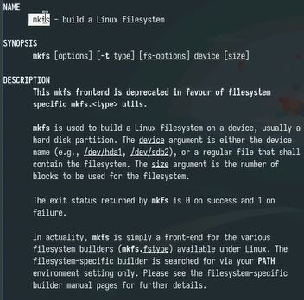

Рис. 38: Команда man

-с — проверить устройство на наличие битых секторов; -b — размер блока файловой системы; -j — использовать журналирование для ext3;

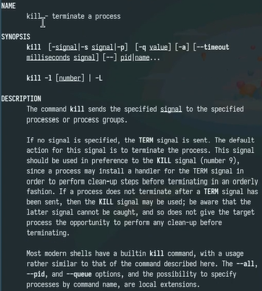

Рис. 39: Команда man

# 3 Выводы

Мы ознакомились с файловой системой Linux, её структурой, именами и содержанием каталогов. Приобрели практические навыки по применению команд для работы с файлами и каталогами, по управлению процессами (и работами), по проверке использования диска и обслуживанию файловой системы.